7 tendances sur le vin pour 2019
- Le consommer responsable s’impose
- Le véganisme est tendance
- Le bien-être avant tout
- Qui dit modération dit premiumisation
- Changement de paradigme en matière de packaging
- La nécessité de s’ouvrir l’esprit
- Cépages et régions de deuxième plan passent au premier
L’évolution de nos modes de vie et nos préoccupations sociétales sont en train de bouleverser nos habitudes de consommation - crédit photo : Bottlerocket

Les récents événements à travers la France, mais aussi dans d’autres pays, nous ont montrés que nous vivons une époque de bouleversement social et de transition. La consommation de vin, et d’autres boissons alcooliques, en sera forcément impactée. Comment ces changements risquent-ils de se manifester en 2019 ?

Le consommer responsable s’impose
Plus que jamais, les grandes tendances sociétales ont un impact sur ce que nous consommons. Sans doute lié à la multiplication des sources d’information, cela se traduit au niveau du vin par des exigences renforcées en matière de traçabilité et de méthodes de production responsables. Les vins biologiques en sont de grands bénéficiaires, impulsés par un niveau qualitatif qui n’a plus rien à envier à leurs homologues conventionnels. Dans son dernier rapport annuel, l’enseigne britannique Waitrose, par exemple, note que ses ventes de vins bios ont fait un bond de 53% sur un an. Elle référence désormais 54 produits issus de 18 vignobles et compte poursuivre sur sa lancée pour faire face à la demande, observant au passage que « les gens achètent les vins biologiques parce qu’ils sont bons ». Toujours sur le plan environnemental, la multiplication des catastrophes naturels a pour effet, non seulement de compliquer la tâche des vignerons, mais aussi de sensibiliser les consommateurs à l’impact des différentes productions sur la terre. Dans des pays comme l’Australie, les Etats-Unis et l’Afrique du Sud, les problèmes de sécheresse, d’augmentation des températures et de feux de forêt sont devenus des préoccupations majeures, influant même sur le profil des vins. En France, ces problématiques sont en train de bouleverser les traditions viticoles pour modifier les pratiques en profondeur, et pousser les instances dirigeantes à s’ouvrir l’esprit et à élargir le champ des possibles.
A LIRE AUSSI
ENQUÊTE

Cinq tendances montantes du marché du vin

RÉUSSIR AUX USA

Les trois maîtres mots ? Innovation, innovation, innovation

Le véganisme est tendance
Si les vins biologiques suscitent l’engouement des consommateurs – tout en soulevant parfois inquiétudes et critiques du côté de la production – ils sont désormais rejoints par les vins vegan. D’après le distributeur britannique Bibendum, le nombre de personnes suivant un régime vegan est passé en 2018 à 3,5 millions au seul Royaume-Uni. Cette montée en flèche s’est traduite par la multiplication des restaurants vegan. Par conséquent, « d’après nos observations, un établissement qualitatif sur dix qui jouent un rôle de prescripteurs met en avant une sélection de vins vegan sur sa carte ». Pour le directeur des achats de Bibendum, Andrew Shaw, « la tendance à consommer vegan s’est enracinée dans le domaine du vin ». Son avis est partagé par Richard Halstead, chef de l’exploitation chez Wine Intelligence. Pour ce dernier, les consommateurs sont en train de se rendre compte que le vin n’est pas vegan de façon intrinsèque – chose qu’ils ignoraient. Mais les réseaux sociaux s’emparent de cette question et « des consommateurs jeunes et plus impliqués (utilisateurs de Twitter) prennent conscience de l’existence d’une offre de vins vegan ». Ainsi, Wine Intelligence constate la prolifération de cartes des vins proposant uniquement ou bien une sélection importante de vins vegan dans de grands centres urbains pour répondre à cette demande.

Le bien-être avant tout
Autre aspect de cette quête de bien-être alimentaire, une plus grande prise de conscience des risques de la consommation excessive d’alcool. « Au sein du secteur, nous connaissons tous la propension du lobby sanitaire à utiliser les faits médicaux comme bon lui semble. Mais le message implicite de ses propos – que certaines personnes consomment trop d’alcool et mettent à mal leur santé sur le long terme – continuera à avoir un impact sur le comportement des consommateurs en 2019 », prédit Richard Halstead. Evoquant une tendance mondiale impliquant les marchés développés, celui-ci estime qu’après les consommateurs âgés de moins de 35 ans – qui boivent globalement moins souvent – ce sera au tour des générations plus âgées de réduire leur consommation sur des marchés clés comme les Etats-Unis, le Royaume-Uni, l’Allemagne et l’Australie. « Pour nous, le principal changement portera sur les quadras et quinquas qui ont résisté jusqu’à présent à ce mouvement mais qui vont sauter sur le train de la modération. Le nombre de consommateurs qui adoptent volontairement un mode de vie plus sain augmente ; ils font plus de sport et font attention à ce qu’ils mangent ; et on voit émerger davantage de boissons alternatives bien pensées, soit faiblement alcoolisées ou non alcoolisées, qui font concurrence aux versions alcoolisées classiques ».

Qui dit modération dit premiumisation
Pour ceux qui choisissent de rester dans la catégorie vin, la tendance à consommer des produits plus légers et fruités se confirme. « Un rapide survol des rotations de ventes les plus rapides ces dernières années montre à quelle vitesse nos palais ont collectivement délaissé les vins rouges et blancs massifs, charpentés et boisés en faveur de blancs et rouges italiens et espagnols plus légers, de rosés de Provence, d’effervescents vifs et frais impulsés par la mode des Prosecco », note le journaliste britannique Richard Siddle. « Non seulement ces vins sont-ils plus digestes, mais ils nous donnent meilleure conscience puisqu’ils sont plus faiblement alcoolisés et nous permettent de surveiller davantage notre consommation d’alcool ». La tendance à la modération, affirme-t-il, représente non pas une menace mais une opportunité pour les professionnels du vin : « Le secteur doit comprendre et reconnaître que le consommateur moyen ne veut pas boire du vin tous les jours de la semaine. Il y a donc là une opportunité, non pas pour l’inciter à se rendre dans le rayon vin par le biais d’une énième promotion, mais pour consacrer davantage d’efforts à lui raconter une histoire autour des vins pour qu’ils méritent qu’on y passe plus de temps, et qu’on y consacre plus d’attention et d’argent ».

Changement de paradigme en matière de packaging
Le storytelling a encore de beaux jours devant lui, mais la manière dont il est exécuté pourrait bien évoluer grâce à la technologie. Outre les outils qui permettent de comparer des prix ou d’acheter, évaluer et commenter les vins (à l’instar de l’appli Vivino), la réalité augmentée devrait s’imposer de plus en plus. « En 2019, ce n’est pas uniquement le contenu de la bouteille qui sera important, mais aussi la bouteille elle-même, si tant est, qu’il s’agira encore de bouteilles », poursuit Richard Siddle. Estimant que l’intérêt manifesté à l’égard de nouveaux packagings pour le vin ne pourra que s’accentuer au cours des douze prochains mois, il affirme que la technologie et le design se conjugueront pour permettre aux producteurs et détenteurs de marque d’être encore plus créatifs. Cela, grâce à des étiquettes incorporant la réalité augmentée et l’intelligence artificielle, « qui s’animent et nous parlent », à l’image de celles de la marque « 19 Crimes » de Treasury Wines. Quant aux formats de conditionnement, ils sont en plein bouleversement sur de nombreux marchés clés à travers le monde. Des cannettes aux demi-bouteilles en passant par les BIB de moins de 5 litres, ces différents formats permettent de répondre à de nouveaux modes de vie : nomadisme, consommation modérée et mono-ménages, pour ne citer qu’eux. Les experts sont unanimes : la bouteille de 75cl ne représente plus le standard pour bon nombre de consommateurs actuels.
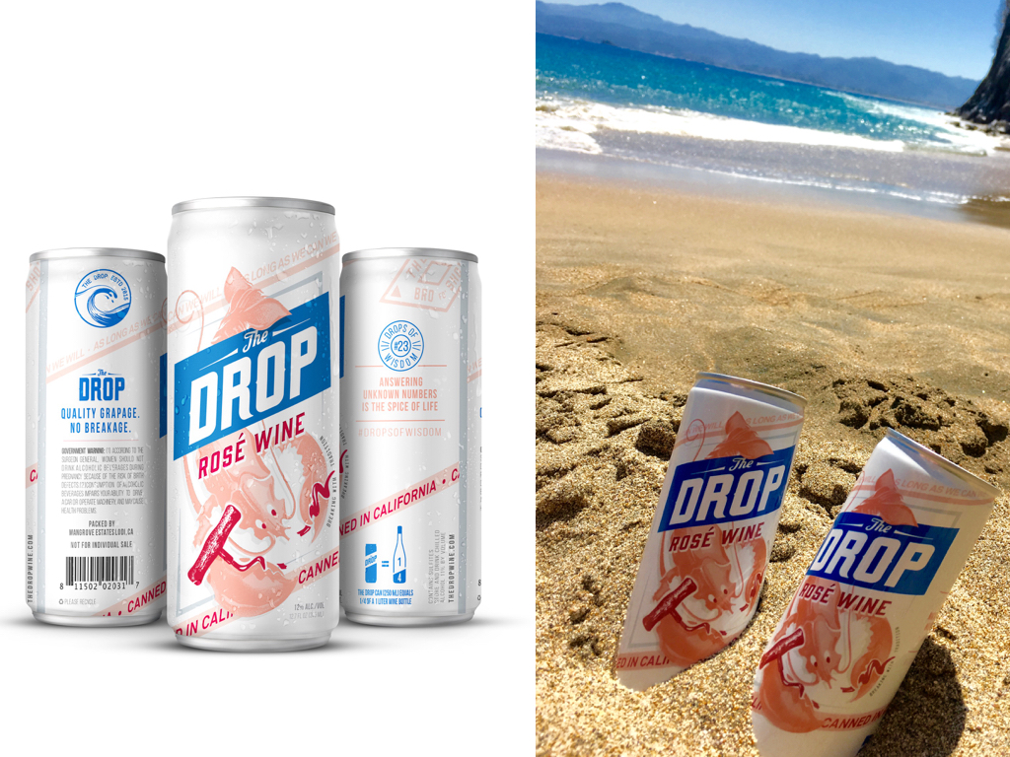

Le vin en cannettes devrait séduire de plus en plus [Source : Fête à Tête]

La nécessité de s’ouvrir l’esprit
Dans le même temps, le profil des vins évolue aussi. Qu’on le veuille ou non, les frontières s’effacent entre les différentes boissons, alcoolisées ou non, engendrant de plus en plus de produits hybrides, à l’image des vins élevés en barriques à bourbon ou vins natures qui ressemblent davantage à du cidre fermier qu’à du vin. Une hérésie pour certains, une opportunité inouïe d’innover pour d’autres. « Ouvrez votre esprit au potentiel commercial offert par des tendances qui pourraient ne pas vous plaire à titre personnel », conseille le journaliste britannique Robert Joseph. Des produits périphériques peuvent également servir à renforcer certaines tendances. C’est le cas du « Frosé », version glacée du rosé. « Les recherches en ligne pour le « frosé » se sont multipliées par sept depuis juillet 2016 et les visites à la page de recettes frosé ont augmenté de 250% en un an », note le distributeur Waitrose en fin d’année 2018. « Il y a un vrai esprit d’invention où des produits totalement nouveaux ou novateurs passent au premier plan. Nous sommes plus audacieux dans nos choix et ne ressentons plus le besoin de nous plier à une façon rigide d’apprécier nos boissons préférées », ajoute l’enseigne, citant l’exemple du « Pedrino », mélange de vin de xérès à base de pedro ximenez, de tonic et d’extraits d’agrumes 100% naturels consommé à l’apéritif. A ce titre, la vague de légalisation du cannabis pourrait bien se répercuter sur la commercialisation du vin en 2019 selon Richard Halstead de Wine Intelligence : « Les Canadiens avec qui nous avons discuté dans nos groupes de réflexion à Toronto l’année dernière [Ndlr : 2017] étaient très sceptiques quant à l’utilisation du cannabis de la manière classique, fumée… mais ils semblaient plus ouverts à l’idée d’infusions à base de cannabis ». Le vin en fera-t-il partie ?

Cépages et régions de deuxième plan passent au premier
Enfin, pour revenir à des modèles plus conventionnels, les vins effervescents et les rosés ne montrent pas de signes évidents de faiblesse, d’autant plus que de nouveaux marchés ont pris le relais des débouchés originaux. C’est le cas de la Chine, du Brésil et du Canada pour les bulles, par exemple, note Wine Intelligence. « A l’heure actuelle, 21 des 25 premiers marchés des vins effervescents dans le monde sont en mode croissance (contre seulement 7 des 25 premiers marchés des vins tranquilles) ». Les rosés, quant à eux, profitent d’une tendance de plus en plus courante à en consommer toute l’année, une désaisonnalisation qui ne peut qu’être bénéfique sur le plan commercial. Au-delà de ces deux phénomènes quasi mondiaux, le distributeur britannique Bibendum pointe la montée en puissance de régions viticoles et de cépages longtemps restés dans l’ombre, au nom de la diversité. La Savoie, le Jura et la Croatie, pour ne citer qu’eux, seraient sur le point de vivre leur heure de gloire, aux côtés des fiano italien, païs chilien et bonarda argentine. Quid aussi des pays de l’Est avec leur offre plurielle de cépages autochtones ? Dans le domaine du vin, consommateurs et professionnels vivent, il n’y a pas de doute, une époque formidable.

